Югары Әлкидә сыерларны электр-көтүче көтә.

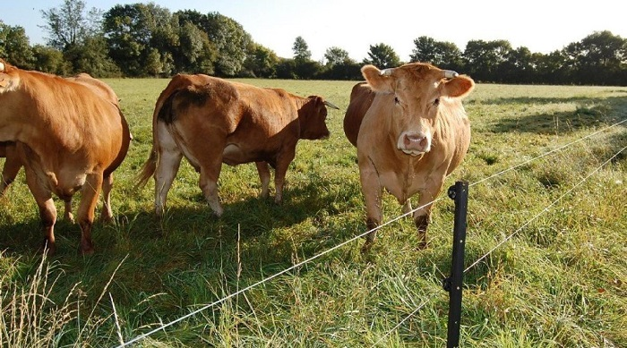

Югары Әлки авылында быел сыерларны электр-көтүче көтә башлаган. Электр-көтүчене халык бергә акча кушылып сатып ала.Беренче көнне генә көтүгә күз-колак булганнар. Аннан сыерлар электр үткән чыбыкка якын да килмәгәннәр.

